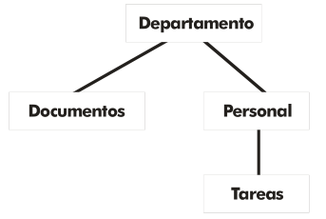
Figura 3, jerárquica, fuente: (Sanchez, 2004, pág. 8)

